Родовое поселение «Урочище Подгорино»
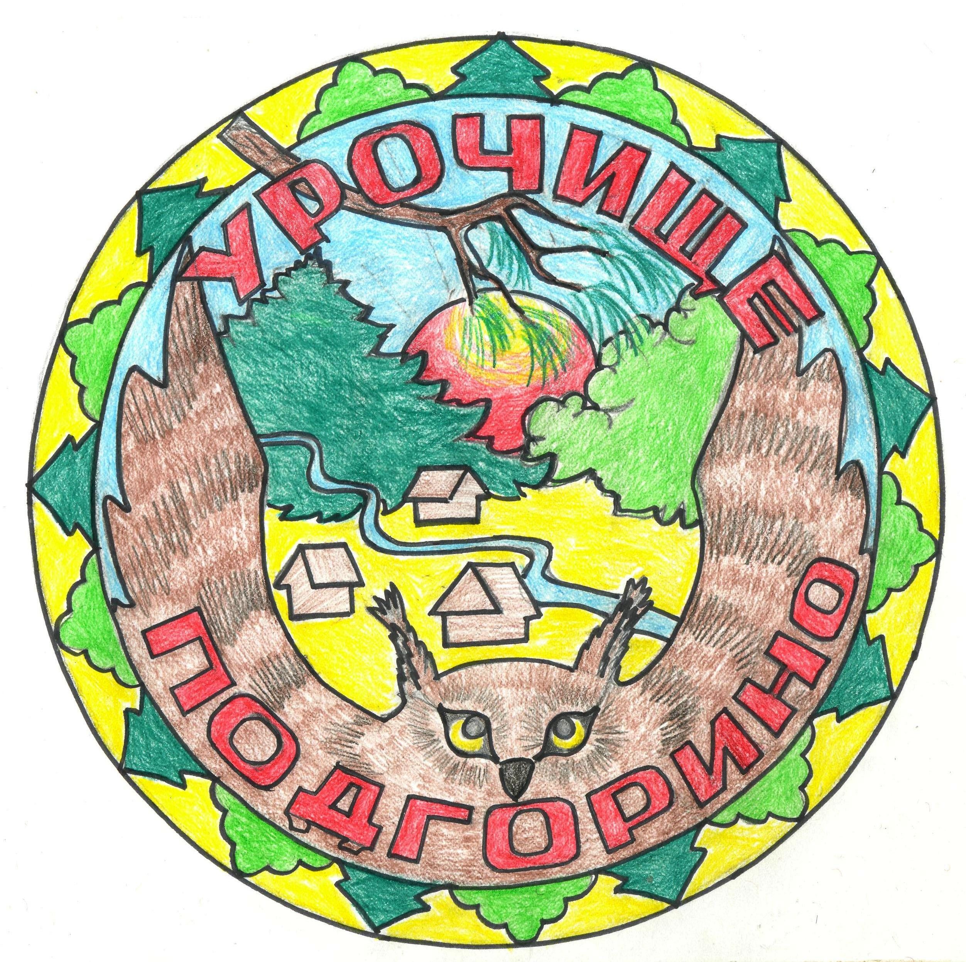
1. Урочище Подгорино находится в 30 км от Краснокамска (направление на Северокамск через Нов-Ивановку, Брагино, до Абатур (сады) налево до Абакшат, не заезжая поворот направо и до отворота на Подгорино).
2. Природа и ландшафт: местность холмистая, поля зарастают берёзками. Чуть ниже протекает речка Чёрная, на территории поселения имеются несколько родничков. Летом 2010 г выкопали общий пруд. Лес смешанный, но больше хвойных пород, очень красивый! Много грибов и ягод.
3. Земля оформлена в аренду (11 руб в год), возможен выкуп.Земли из фонда перераспределения (сенокосы, пашни).
4. На данный момент летом проживают 5 семей, в 2011 году первый раз будем зимовать.
5. Проекты: в перспективе разведение пчёл, разведение гибрида дождевого червя (Владимирский), создание "страны урожая" по Зеппу Хольцеру, экологическое земледелие.
Карту дороги можно посмотреть здесь.
Ждём добрых соседей!
Контакты: Мария Букина,т. 8-912-98-87-049, Александр т. 8-919-45-62-447, Наталья т. 8-902-83-90-812, natanshest@yandex.ru.
Истории « УРОЧИЩА ПОДГОРИНО»
Мне, как одному из организаторов поселения « Урочища Подгорино», захотелось поделиться с пользователями нашего сайта некоторыми историями, связанными с нашим местом. Рассказать откуда на нашей эмблеме взялся филин, и почему именно «Урочище». Мы не давали название нашему поселению, когда мы пришли на это место оно уже так называлось. Поначалу меня смущало это странное слово и даже были попытки поменять название, но потом стало известно, что слово УРОЧИЩЕ - одно из древнейших русских слов и символизирует оно - чащу. Священный лес, место, где люди могли общаться с духами предков, получать ответы на свои вопросы и набираться сил. ПОДГОРИНО - так называлась деревня, которая когда-то там была, она располагалась под липовой горой, окруженной холмами с елями, соснами и пихтами.
Филин на эмблеме тоже взялся не случайно. Лет пять назад к нам приезжали гости - женщина с необычными способностями. После прогулки по Подгорино она сказала, что почувствовала здесь энергию, и даже назвала нам имя этого духа – Пиримей. Она сказала, что он хранитель этого места, что он оберегает его уже много веков. В тот же вечер к нашей избушке прилетел огромный филин. С тех пор он часто прилетает, может подолгу сидеть и смотреть, а может кружить над участком. Наверное, это всё так и забылось бы, но истории, рассказанные нам совершенно разными, незнакомыми друг с другом людьми, удивительно переплетаются. Примерно в это же время наша знакомая ездила в Геленджик. И привезла нам поведанную ей там интересную историю. Когда-то очень давно на этом месте действительно было поселение Ведрусов, оно было большим и существовало очень долго. Когда на Русь пришло христианство и церковные служители шли в сопровождении войск по нашим местам, они попросили разрешения не обходить поселение, а пройти через него. Старейшины поселения разрешили им пройти, но были обмануты, в тот раз захватчики уничтожили всё поселение. Жители не были готовы к нападению, но все до единого защищали свою родину до конца! Потом нашей знакомой помогли провести ритуал отпущения душ, в течении трёх лет души погибших покинули это место и у нас стали появляться соседи (до этого люди у нас не задерживались). Эта история шокировала меня, я сама скептик и во всё необычное верю с трудом, но это место не переставало нас удивлять.
Егерь, который жил по соседству тоже поделился случаем. Когда-то в этих местах были пашни и один из трактористов порывался уйти из колхоза, после того как увидел, что прямо под его колёсами играют и разбегаются дети в белых одеждах. Конечно, когда он выскочил из трактора, никаких детей не было, им и неоткуда было там взяться!
Последний случай, который мне припоминается, это разговор с пожилым мужчиной в автобусе. Это был совершенно случайный разговор. Попутчик рассказал, что в деревне, которая была на этом месте был молельный дом, прямо из-под него бил родник. Построен дом был из хвойных брёвен небывалого размера! Брёвна были гигантские, их было невозможно обхватить даже вдвоём! И вот когда деревня почти вымерла, один предприимчивый человек решил разобрать церковь и вывезти брёвна. Местные старики его предупреждали, что дом намолен и родник из-под него бьёт священный. Но мужчина от намерений не отказался и раскатал дом по брёвнышку и в считанные дни скончался. Брёвна вывозил уже другой предприниматель. Вокруг нашего поселения действительно настоящая бескрайняя уральская тайга, и мы сами находили такие пихты, которые и в вдвоём и втроем не обхватишь. Ещё один предприниматель тоже искал выгоду в наших местах, выкупил делянку под вырубку леса и загнал туда дорогущую технику. Одна за другой установки стали ломаться, его не раз предупреждали, что лес особый, но он не верил пока не понёс слишком большие убытки.
Позже мы узнали, что на этом месте и правда есть капище – стоянка древнего человека. Там даже хотели вести раскопки, но к нашему счастью так и не собрались.
Всё изложенное выше выглядит немного нереально, но всё это происходило при мне и на моих глазах!
История УРОЧИЩА ПОДГОРИНО действительно загадочна, таинственна и прекрасна, как и история нашей великой родины – РА-СЕИ. Я точно знаю, что для людей, которые примут это непростое и завораживающее своей суровой красотой место, для людей, которые влюбятся в него раз и навсегда, как я когда-то, эти истории станут настоящим приданием, необыкновенными легендами их малой родины. Они будут рассказываться их любимым детям и внукам, под треск костра, под бесконечным звёздным небом!
Статьи:
1. Получение биогумуса. Червь Старатель
Приложения (можно скачать):
Священная Раща
Ссылки на слайды:
http://www.pixtar.lv/slide?id=ovlayvwdjztlxlsme
http://www.pixtar.lv/slide?id=oacoxjtdawaoeajur
http://www.pixtar.lv/slide?id=oxfwwntdzzzqlzpol

